
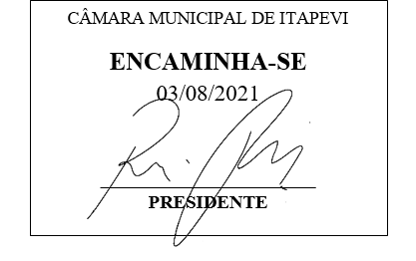
INDICAÇÃO Nº 1691/2021

Súmula – Indico ao Poder Executivo Municipal, na pessoa do Excelentíssimo Senhor Igor Soares Ebert, Prefeito Municipal, para que seja providenciada a implantação de hidroginástica para pessoas a partir de 60 anos nas escolas do Futuro no município.

INDICO à Mesa, após ouvido o Douto Plenário na forma regimental vigente, que seja oficiado ao Excelentíssimo Senhor Igor Soares Ebert, Prefeito Municipal, para que seja providenciada a implantação de hidroginástica para pessoas a partir de 60 anos nas escolas do Futuro no município.

Justificativa
Senhor Presidente; -
Senhores Vereadores; -
Senhoras Vereadoras; -

A hidroginástica na terceira idade proporciona ao idoso o aumento de sua capacidade aeróbia, força muscular, flexibilidade articular e o treinamento de habilidades específicas como equilíbrio e coordenação motora. Além disso, a atividade melhora o ritmo cardíaco e aumenta a resistência do sistema cardiorrespiratório, aumentando o fôlego e a disposição. Por essas razões, é importante que seja providenciado a implantação desse serviço para a terceira idade, nas escolas do futuro que contam com piscina especiais, em que esta atividade pode ser praticada.
Contando com o apoio dos nobres pares e atendimento por parte do órgão responsável, antecipo meus agradecimentos.

Sala das Sessões Bemvindo Moreira Nery, 06 de julho de 2021.

Vereador Rafael Alan de Moraes Romeiro
Professor Rafael
Presidente
PODEMOS

